COMPUTO EN LA NUBE
UNIDAD 2. SEMANA 2
DRA. AIBLIS SUSEJ HERRERA PALAFOX
Modelos de servicio en la nube
Existen tres modelos fundamentales de prestación de servicios en la nube:
- Infraestructura como Servicio (IaaS)
- Plataforma como Servicio (PaaS)
- Software como Servicio (SaaS).
Sosinsky (2011) explica que cada nivel ofrece distinto grado de control y responsabilidad entre el proveedor y el usuario. Buyya et al. (2011) aclaran que los tres modelos se complementan y permiten una arquitectura integral para cubrir las necesidades de infraestructura, desarrollo y operación de aplicaciones. Erl (2013) señala que la correcta elección depende de los objetivos, tamaño y madurez tecnológica de cada organización.
Infraestructura como Servicio (IaaS)
El modelo IaaS proporciona recursos de hardware virtualizados, como servidores, redes y almacenamiento, gestionados mediante Internet.
- Buyya et al. (2011) describen IaaS como la base de todos los modelos de nube, ya que brinda la infraestructura sobre la cual se ejecutan otros servicios.
- Sosinsky (2011) agrega que permite crear entornos completos de cómputo en minutos, eliminando la necesidad de servidores físicos. Ejemplos comunes incluyen AWS EC2, Google Compute Engine y Azure Virtual Machines.
Plataforma como Servicio (PaaS)
PaaS ofrece un entorno para desarrollar, probar y desplegar aplicaciones sin administrar servidores ni redes.
- Erl (2013) sostiene que este modelo acelera la innovación al abstraer la infraestructura, permitiendo a los desarrolladores centrarse en la lógica de negocio.
- Buyya et al. (2011) mencionan que los entornos PaaS integran herramientas de bases de datos, middleware y control de versiones.
- Sosinsky (2011) ejemplifica con Google App Engine, Heroku y Microsoft Azure App Services, que proporcionan escalabilidad y soporte multiplataforma.
Software como Servicio (SaaS)
SaaS entrega aplicaciones completas listas para usar a través de un navegador.
- Erl (2013) explica que los usuarios acceden a software alojado y administrado por el proveedor, sin instalarlo localmente.
- Sosinsky (2011) resalta que este modelo popularizó la nube entre los consumidores, pues simplifica la colaboración y garantiza actualizaciones automáticas. Ejemplos comunes son Gmail, Office 365 y Salesforce.
- Buyya et al. (2011) enfatizan que SaaS ha transformado la manera en que las empresas consumen tecnología, promoviendo la movilidad laboral.
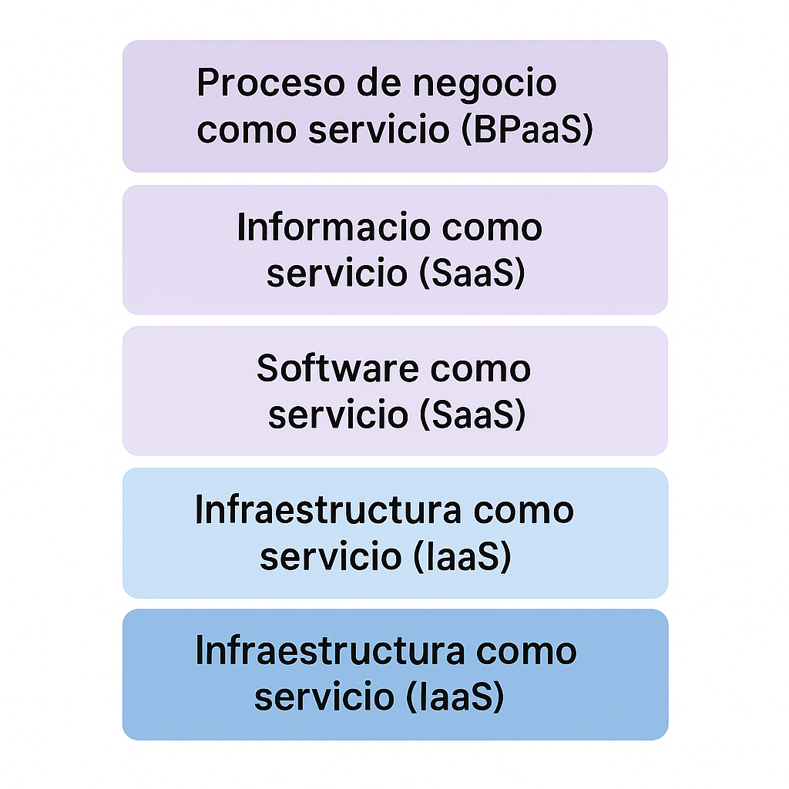
Comparativa entre modelos de servicio
Los tres modelos difieren en nivel de control y alcance.
- IaaS ofrece mayor control sobre el entorno.
- PaaS equilibra gestión y comodidad
- SaaS prioriza la usabilidad sin administración.
Marinescu (2018) explica que IaaS se orienta a infraestructura, PaaS a desarrollo y SaaS a consumo final; Krutz y Vines (2010) destacan que una estrategia efectiva puede combinar los tres modelos según las necesidades del proyecto y la madurez tecnológica de la empresa.
Ejemplos de uso en empresas mexicanas
Diversas organizaciones mexicanas han adoptado modelos de servicio en la nube para mejorar su productividad.
- Marinescu (2018) explica que empresas de logística utilizan IaaS para gestionar infraestructura de seguimiento de envíos, Instituciones financieras emplean PaaS para crear aplicaciones seguras y escalables, mientras que centros educativos usan SaaS para facilitar la enseñanza en línea.
- Sosinsky (2011) resalta que estos casos demuestran la flexibilidad del modelo y su impacto en la modernización organizacional.
Ventajas de los modelos basados en servicios
- Buyya et al. (2011) identifican ventajas clave: reducción de costos, implementación rápida, actualizaciones constantes y acceso remoto.
- Erl (2013) añade que los modelos por servicios permiten escalar la infraestructura y adaptarse a la demanda.
- Sosinsky (2011) destaca que esta flexibilidad permite a las organizaciones experimentar con nuevas soluciones sin grandes inversiones iniciales.
- Krutz y Vines (2010) subrayan que el mantenimiento centralizado aumenta la seguridad y disminuye errores humanos.
Limitaciones y consideraciones técnicas
Aunque los modelos de servicio ofrecen numerosos beneficios, presentan limitaciones.
- Marinescu (2018) menciona que la latencia de red y la dependencia del proveedor pueden afectar el rendimiento.
- Buyya et al. (2011) indican que los problemas de interoperabilidad entre nubes siguen siendo un reto.
- Krutz y Vines (2010) advierten que la migración de aplicaciones requiere planeación para evitar pérdida de datos y cumplir con normativas de seguridad.
Tendencias de la nube empresarial
La evolución del cómputo en la nube apunta hacia infraestructuras híbridas y modelos multicloud.
- Erl (2013) destaca que las organizaciones optan por combinar proveedores para evitar dependencia.
- Marinescu (2018) agrega que la inteligencia artificial y la automatización serán pilares del futuro de la nube.
- Buyya et al. (2011) prevén una mayor adopción de tecnologías serverless y edge computing para reducir la latencia.
Reflexión final
Erl (2013) señala que la alfabetización digital en nube es una competencia esencial para los profesionales del siglo XXI.

EVALUACION UNIDAD 1 Y 2.
La nube para mi proyecto
- Diseño de un proyecto que use recursos en la nube.
Ejemplos:
  - Plataforma educativa en línea.
  - Tienda virtual para un negocio local.
  - Sistema de monitoreo de sensores IoT.
  - Aplicación móvil con base de datos en la nube.
- Selecciona el tipo de nube más adecuado:
  - Nube pública: servicios compartidos (ej. AWS, Azure, Google Cloud).
  - Nube privada: infraestructura propia o de la empresa.
  - Nube híbrida: combinación de ambas.
- Selecciona el modelo de servicio más apropiado:
  - IaaS (Infraestructura como servicio). El usuario gestiona máquinas virtuales y redes.
  - PaaS (Plataforma como servicio). El usuario solo desarrolla y despliega aplicaciones.
  - SaaS (Software como servicio). El usuario accede a una app lista (sin programar).
- Analiza y justifica tu elección considerando tres criterios técnicos:
  - Seguridad: ¿qué nivel de control y protección necesitas?
  - Costo: ¿qué opción es más rentable para el tamaño del proyecto?
  - Escalabilidad: ¿qué tan fácil sería crecer o reducir recursos según la demanda?

ESTRUCTURA
1. Portada | Nombre del alumno, grupo, materia, tema, fecha, docente.
2. Descripción del proyecto | Qué tipo de aplicación y empresa es, qué problema resuelve, usuarios, objetivos.
3. Tipo de nube elegido | Explicación del tipo (pública, privada o híbrida) y por qué se eligió.
4. Modelo de servicio elegido | Describe el modelo (IaaS, PaaS o SaaS), justificar su elección.
5. Comparativa de opciones | Tabla comparando ventajas/desventajas de las opciones descartadas.
6. Análisis técnico | Justificación con base en seguridad, costo y escalabilidad.
7. Ejemplo o plataforma usada | Indica qué proveedor usarías (AWS, Azure, Google Cloud, etc.).
8. Conclusiones | Resumen final de la decisión y beneficios esperados.
9. Bibliografía / Fuentes | Artículos, documentación oficial o libros.

Criterios de evaluación
Criterio | Descripción | Valor
Contenido técnico | Explica correctamente los tipos de nube y modelos de servicio. | 7
Justificación analítica | Argumenta con base en seguridad, costo y escalabilidad. | 7
Presentación visual | Claridad, estructura, ortografía, diseño y uso de gráficos. | 6
Exposición oral | Dominio del tema, seguridad al exponer y manejo del tiempo. | 10

Referencias
Sosinsky, B. (2011). Cloud Computing Bible. Wiley.
Erl, T. (2013). Cloud Computing: Concepts, Technology & Architecture. Prentice Hall.
Buyya, R., Broberg, J., & Goscinski, A. (2011). Cloud Computing: Principles and Paradigms. Wiley.
Marinescu, D. C. (2018). Cloud Computing: Theory and Practice. Elsevier.
Krutz, R., & Vines, R. (2010). Cloud Security: A Comprehensive Guide to Secure Cloud Computing. Wiley.
Fundación Carlos Slim. (2024). Capacítate para el Empleo – Asesor de Servicios de Infraestructura en la Nube. Disponible en https://capacitateparaelempleo.org
AWS Educate. (2024). Fundamentos de Cloud Computing. Amazon Web Services.

